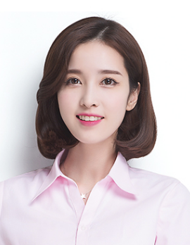

我的名字 ： 张素素 应聘岗位 ： 摄影师

所在籍贯 ： 湖北省 身高体重 ： 165cm / 55kg

出生日期 ： 1995.03.18 手机号码 ： 13800000000

现居地址 ： 广州市白云区 电子邮箱 ： [123456@qq.com](mailto:123456@qq.com)

**PERSONAL RESUME**

**教育背景**

2014年09月～2018年06月 广东职业技术学院 （大专） 计算机应用技术

本人性格开朗、稳重、有活力，待人热情、真诚。工作认真负责，积极主动，能吃苦耐劳;喜欢思考，虚心与人交流，以取长补短。有较强的组织能力、实际动手能力和团体协作精神，能迅速的适应各种环境，并融合其中。我不断地完善自己，提高自身素质。不仅如此，我还积极参加社会实践活动，和各种文体活动，培养了我一定的组织与社交能力。本人热爱篮球、羽毛球、跑步、下棋、唱歌。

**自我评价**

擅长电商摄影摄像，运用摄影摄像技术，对产品进行平面拍摄和商业摄像。包括对产品材质的了解，选择适当的布光技术；根据产品本身的定位，选择适合的场景；对模特的情绪进行指导；对客户的需求，做出最满意的品质。

**技能专长**

2019年02月～2019年11月 广东美易达网络科技有限公司 摄像师

工作内容：1、负责公司内部部门、员工例如获奖、宣传等方面的视频录制

2、负责为公司所服务的美的、九阳、容声、海尔几大品牌的线上产品提供视觉制作

3、线上京东平台运营直播，每月与合作品牌参与京东app直播，及时推广，提高转化率

4、上报总经理每周工作完成进度，聆听工作总结并提出建议，保证按时达标，保质保量

离职原因：个人原因

2018年06月～2018年12月 广东省小冰火人网络科技有限公司 摄像师

工作内容：本人主要负责产品的摄影和摄像。对拍摄要求进行分析和统筹，并且做出安排。

1、拍摄各种大小家电的产品静物拍摄；

2、熟悉多种场景铺设和微场景的摆拍；

3、熟悉天猫、京东9秒视频和导购片视频，以及企业宣传片的拍摄

4、指导助理完成拍摄工作曾与多个品牌有平面、视频的合作，服务于美的、九阳、松下等品牌

离职原因：公司转型

**实践经验**

**图片编辑教程**

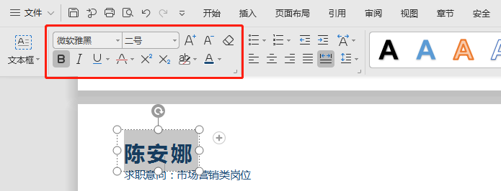

选择您需要更改的字，更改后单击左上角文字更改功能，可进行更改字号、字体、颜色等。

打开您的WPS简历，点击选中需要更换的图片，单击【插入】—【图片】，选择图片保存的位置，选择更换的图片，单击【打开】，插入您的证件照原图片，微调位置。

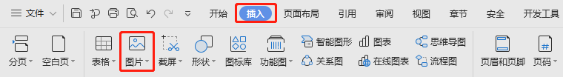

**文字编辑教程**

**打印教程**

**Print the tutorial**

关于打印：使用WPS或者WORD文档编辑完之后点击另存为PDF格式

使用纸张：普通纸或者彩印铜版纸

简历尺寸：A4纸（210*297cm）

分辨率值：300PPI

**编辑教程**

**Edit the tutorial**

**赠送图标**

**Free icon**

1. 要仔细检查已成文的个人简历，绝对不能出现错别字、语法和标点符号方面的低级错误。

2. 个人简历最好用A4标准复印纸打印, 字体最好采用常用的宋体或楷体,尽量不要用花里呼哨的艺术字体和彩色字, 排版要简洁明快，切忌标新立异。当然，如果你应聘的是排版工作则是例外。

3. 记住你的个人简历必须突出重点，它不是你的个人自传，与你申请的工作无关的事情要尽量不写，而对你申请的工作有意义的经历和经验绝不能漏掉。

4. 你的个人简历越短越好，因为招聘人没有时间或者不愿意花太多的时间阅读一篇冗长空洞的个人简历。最好在一页纸之内完成，一般不要超过两页。

5. 要尽要量提供个人简历中提到的业绩和能力的证明资料，并作为附件附在个人简历的后面。一定要记住是复印件，千万不要寄原件给招聘单位，以防丢失。

6. 不能凭空编造你的经历，说谎永远是卑鄙的，没有哪个公司会喜欢说谎的员工，但也没有必要写出所有你真实的经历。对你求职不利的经历你可忽略不写。

7.要组织好个人简历的结构，不能在一个个人简历中出现重复的内容。让人感到你的个人简历条理清楚，结构严谨是很重要的。

8. 你的个人经历顺序应该从现在开始倒过去叙诉，这样可使招聘单位在最短的时间内了解你最近的经历。

9. 在结构严谨的前提下，要使你的个人简历富有创造性，使阅读者能产生很强的阅读兴趣。

**简历要点**

**Resume points**